CHỦ ĐỀ 5: THAO TÁC VỚI TRANG TÍNH
1. Điều chỉnh độ rộng cột
- Cách 1: Đưa con trỏ chuột vào biên phải cột kéo sang trái để thu hẹp, kéo sang phải để mở rộng cột
- Cách 2: Đưa con trỏ vào biên phải cột thực hiện thao tác nhấp đôi
Ví dụ: Hình cho dưới đây: đưa con trỏ vào biên phải cột B để thay đổi độ rộng cột B
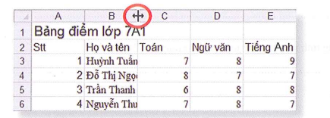
2. Thay đổi độ rộng hàng
- Cách 1: Đưa con trỏ chuột vào biên dưới tên hàng, kéo lên trên để thu hẹp, kéo xuống dưới để mở rộng hàng
- Cách 2: Đưa con trỏ chuột vào biên dưới tên hàng thực hiện thao tác nhấp đôi
Ví dụ: Hình bên dưới đưa con trỏ chuột vào biên dưới của hàng 2 để thay đổi độ rộng hàng 2.
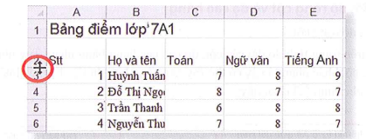
3. Chèn thêm cột, hàng
- Bước 1: Nhấp chuột phải vào tên cột (hàng)
- Bước 2: Chọn Insert
4. Xóa cột, hàng
- Bước 1: Nhấp chuột phải vào tên cột (hàng)
- Bước 2: Chọn Delete
5. Sao chép
- Bước 1: Chọn khối dữ liệu
- Bước 2: Nhấn tổ hợp phím Ctrl + C
- Bước 3: Nhấp chuột tại vị trí cần dán
- Bước 4: Nhấn tổ hợp phím Ctrl + V
Lưu ý: Nếu sao chép ô có nội dung là công thức thì công thức tại vị trí mới được điều chỉnh để giữ nguyên vị trí tương đối giữa ô chứa công thức với ô có địa chỉ trong công thức
5. Di chuyển
- Bước 1: Chọn khối dữ liệu
- Bước 2: Nhấn tổ hợp phím Ctrl + X
- Bước 3: Nhấp chuột tại vị trí cần dán
- Bước 4: Nhấn tổ hợp phím Ctrl + V
Lưu ý: Khi di chuyển ô chứa công thức thì công thức không thay đổi tại vị trí mới chuyển đến

